МБДОУ №87 «Рассвет»

Конспект НОД по познавательному развитию в старшей группе
«Как дети лесных птиц спасали»
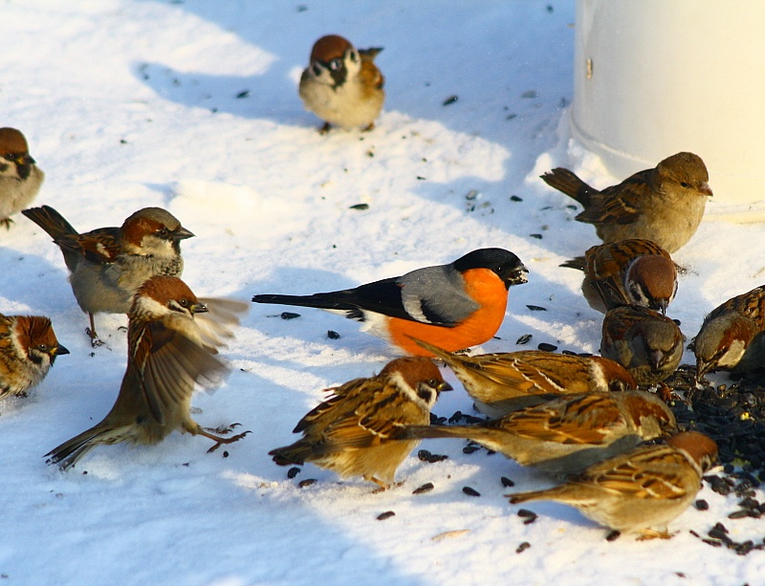
Подготовил: воспитатель
Ермакова Е.А

2024
Брянск
Цель: создание условий для обобщения и закрепления знаний детей о городских и лесных птицах.
Задачи:
Обучающие:
- Закрепить знания детей об особенностях распространенных представителей городских и лесных птиц;
- активизировать словарный запас по теме «Зимующие птицы»;
- учить детей̆ представлять звуки, возможные ощущения от предполагаемого соприкосновения с различными объектами и передавать свои представления в рассказе.
Развивающие:
- развивать эмоциональную отзывчивость;
- развивать речь, воображение, слуховое внимание;
- развивать звуковую культуру речи;
- развивать логическое мышление и память;
- развивать фантазию, наблюдательность.
Воспитательные:
- воспитывать любовь к птицам;
- воспитывать дружеские отношения в коллективе;
- воспитывать чувство эмпатии.
Интеграция ОО:
- ОО «Познавательное развитие»
- ОО «Речевое развитие»
- ОО «Социально – коммуникативное развитие»
- ОО «Физическое развитие»
Использованные технологии:
- Здоровьесберегающие.
- ИКТ.
- Игровые.
- ТРИЗ.
Предварительная работа:
Беседа «Кто остается с нами зимовать», д/игра «Зимует – улетает», «Собери птицу», рассмотрение иллюстраций, чтение художественной литературы.
Оборудование: птицы, координационная лестница, инсталляции «Лес» и «Город», кормушка, коробочка с кормом для птиц.

Ход:
Воспитатель собирает детей в круг при помощи колокольчика.
Колокольчик наш звенит, заливается,
А дети в круг собираются!
Воспитатель: Ребята, посмотрите, какой чудесный зимний день за окном! У меня сегодня отличное настроение! А у вас? Давайте возьмемся за руки подарим друг другу улыбку!
Дети остаются на месте, внезапно включается аудиозапись:
Внимание! Внимание! В лесном массиве города Брянска исчезли все птицы! По данным Министерства Волшебства их заколдовал злой Волшебник Вредина. Мы собираем отряд добровольцев, которые бы не побоялись волшебства и смогли бы отправиться в заколдованный лес! Если вы смелые и отважные, обязательно свяжитесь с нами!
Воспитатель: Ребята! Какие печальные новости…. Вот бы среди нас нашлись такие отважные люди…. (дети предлагают свою помощь)
Что, вы согласны помочь? Вы точно не испугаетесь? Я слышала, что это очень сильный волшебник… (дети уверяют, что они не боятся)
Какие же вы у меня молодцы!
Мозговой штурм: «Давайте подумаем, как вернуть птиц в лесной массив?» (ответы детей)
Но все же нам нужна подмога… А что, если мы возьмем с собой наших соседей – городских птиц? (Давайте!)
Тогда отправляемся в город!
(дети с воспитателем подходят к инсталляции «Город», неподалеку стоит кормушка)
Воспитатель: Ой, ребята, что-то и здесь птичек нет… Неужели и их заколдовал злой Волшебник? Посмотрите, здесь есть кормушка! Давайте положим в нее корм, может они покажутся нам! Смотрите, что у меня есть (достает коробочку с ячейками, в которые положен разного рода корм: полезный и вредный для птиц; воспитатель просит детей выбрать то, что можно есть птицам, дети делают выбор и обосновывают его)
Что ж, положим корм и подождем. Напомню, вести себя нужно очень тихо, что не спугнуть наших друзей.
(дети и воспитатель кладут корм кормушку, воспитатель меняет картинку на большой плакат с изображением птиц и предлагает детям по очереди взглянуть на картинку через «подзорную трубу»)
Воспитатель: Ребята, давайте посмотрим, не прилетели ли наши гости? У меня есть волшебная труба. Сейчас (имя ребенка) внимательно посмотрит и назовет, какая птичка первой прилетела к кормушке?
(ребенок смотрит и называет одну из птиц, после чего воспитатель включает ее голос и дает информационную справку; далее игра продолжается, в трубу смотрит следующий ребенок и тд)
ВОРОБЕЙ (звучит голос?)
Рассказы детей:
А вот и первая птичка! Вы узнали, ребята? (Это воробей) Конечно, ведь это самые распространенные городские обитатели. Из-за коротких ножек воробьи вынуждены передвигаться по земле прыжками. Питаются воробьи в основном семенами. Обожают подсолнечник, коноплю, пшеничные зёрна, любят полакомиться насекомыми. Удивительно, но воробью даже установлен памятник за его борьбу с насекомыми-вредителями в США.
СИНИЦА (звучит голос)
А вот и синица! Эти птички также являются незаменимыми в борьбе с насекомыми-вредителями. Умные и осторожные, синицы нечасто становятся жертвами хищников, хотя на них часто охотятся даже кошки, которым по вкусу эти нежные птички. Встречающаяся по всей России большая синица, та самая, с жёлтой грудкой, живёт в самых разных уголках света, даже на севере Африки. Удивительно, что эти птички способны издавать около 40 различных звуков.
ГОЛУБЬ (звучит голос)
А вот и голубка! Доказано, что голуби – неимоверно умные создания. Эти птицы хорошо ориентируются в пространстве и всегда найдут дорогу домой. Благодаря этой особенности, голуби были первыми почтальонами. Современные голуби в городах практически не боятся людей, давно приспособились к городской жизни. Сегодня голуби обитают практически в каждом городе мира, живя и взаимодействуя с людьми, возможно, больше, чем любое другое животное на планете. Основной пищей голубей является трава и зерна.
ВОРОНА (звучит голос)
Вороны являются одними из самых умных птиц. Когда речь идет о разведке, эти птицы, согласно исследованиям ученых, реагируют лучше, чем дельфины и шимпанзе. Удивительно и то, что вороны способны дружить. Если с птицей случиться беда, то её друзья обязательно придут на помощь. Будут опекать раненого друга, приносить ему пищу, пока птица полностью не поправится. Городские вороны обожают игры, они не боятся псов и котов. В рацион питания ворон входят съедобные остатки еды, отправляемые человеком на помойку, плоды растений, яйца.
Воспитатель: Ребята, давайте спросим, смогут ли городские птицы нам помочь? Милые птички, мы пришли к вам за помощью! (дети рассказывают, что случилось в лесу)
Вы поможете нам? (делает вид, что прислушивается, в это время включается аудиозапись щебетанья птиц)
Конечно же, городские птицы согласны прийти на помощь своим лесным сородичам! Давайте скорее отправляться в путь!
Физминутка с использованием координационной лестницы.
(воспитатель демонстрирует способ прохождения через лестницу в другую часть группы)
Воспитатель: А вот и лес, ребята… Как в нем тихо… Не слышно пения птиц…
Ой, смотрите, на елочке записка!
Приветствую вас, путники!
Если вы сюда пришли, значит, вы смелые и отважные! Но этого не достаточно! Нужно быть еще и умными!
Чтобы вернуть птиц нужно выполнить задания!
Волшебник Вредина.
(далее дети выполняют задания, появляются птички, которых воспитатель вместе с детьми определяет на инсталляции Лес)
1. Д/и «Расколдуй птиц» (Триз)
(Перед детьми разложены фигурки птиц и кружки, им соответствующие. Дети определяют, какой кружок соответствует каждой птице, объясняя свое решение (цвет, форма, и величина)
СНЕГИРЬ (звучит голос)
Ребята, мы справились с заданием! И освободили Снегиря!
Это маленькая птичка, похожая на воробья. Ее совсем не сложно не узнать, ведь главная ее особенность - это окрас. Удивительно, что снегири очень любят нырять в снег и купаться в нем! Питаются они разнообразно, в основном растительной пищей. Но все же могут полакомиться и паучками.
2. Д/и «Фантастическая птица»
(дети делятся на две команды, воспитатель демонстрирует детям изображением частей птиц и предлагает собрать птицу, которую нет в природе и придумать ей название; дети выполняют задание, после выполнения воспитатель достает птицу)
СВИРИСТЕЛЬ (звучит голос)
А вот и следующая птичка! Это Свиристель! Ее отличительной особенностью является наличие хохолка. Свиристели – птицы перелетные, прибывают в наши края на зимовку. Чаще всего этих красивых птиц можно увидеть в местах, где растут сосны, ели или березы. Свое название свиристели получили от старорусского «свиристеть», что значит громко кричать и свистеть.
3. Д/и «Найди отличия» (используется картинка с дятлом, воспитатель достает силуэт птички)
ДЯТЕЛ (звучит голос)
И снова мы справились с заданием! А вот и дятел! Его часто называют лесным барабанщиком, но не все знают, что громкий стук по дереву используется ими для общения с себе подобными. Так они информируют других птиц о том, что территория уже занята. Летают эти птицы не очень хорошо и большую часть времени сидят на дереве. Еще дятлов, называют санитарами леса. Они избавляют деревья от вредителей – насекомых.
4. Д/и «Какие птицы спрятались на картинке» (зашумленная картинка)
СОРОКА (звучит голос)
А вот и сорока! Ее часто называют непоседой. Она любит прыгать с места на место, ходит небольшими шажками с приподнятым хвостиком. В народе говорят, что сорока - воровка, потому что любит блестящие вещи. А вот китайцы считают сороку птицей счастья, приносящей людям удачу. Кстати она действительно приносит огромную пользу людям, истребляя вредных насекомых и грызунов. Но может питаться и растительной пищей. Она всеядна. Кроме того, эта птица весьма общительна, и любит оглашать окрестности громким карканьем, сидя на ветке. Из-за этого карканья ее иногда путают с ее ближайшей родственницей - вороной.
(звучит волшебная музыка, которая символизирует избавление леса от злых чар)
Ребята, мы справились! Теперь все лесные птицы вернулись в лес!
Молодцы, ребята, мы все правильно сделали.
Проводится словесная игра «Как птицам живется в лесу зимой?»
(Ответы детей)
Послушайте, вы же помните, что наш лес – волшебный? Кроме Вредины здесь обитают и добрые волшебники! Вот как раз одни из них. Знакомьтесь!
Это «Носастик», «Ушастик» и «Рукастик». Один любит все понюхать, другой̆ послушать, третий̆ потрогать. Они предлагают «попутешествовать» по лесу и поделиться своими впечатлениями! (воспитатель предлагает детям составить о нем небольшой рассказ при помощи фраз: «Я чувствую запах...», «Я слышу...», «Когда я трогаю руками...»).
Интересный получился рассказ! Вижу, вам понравилось в лесу! Но нам пора возвращаться в наш детский сад! Поскольку в лесу еще осталось немного волшебства, воспользуемся им, чтобы отправится домой! Мне Сорока подсказала волшебное заклинание! Закрывайте глазки и повторяйте за мной!
Эники – бэники, птички – невилички,
Закройте, ребятишки, свои реснички!
Вокруг себя один раз обернитесь
И в детском саду вмиг окажитесь!
Воспитатель: Открывайте глазки, мои дорогие, мы в родном саду!
Скажите, вам понравилось наше приключение?
Какое доброе дело сделали? (спасли лесных птиц)
С какими птицами вы сегодня познакомились? (дети перечисляют)
Ребята, мы с вами молодцы!
(дети оценивают себя, воспитатель хвалит детей, занятие завершается)
Спасибо за работу, ребята!

Список использованной литературы
- Бондаренко А.К. «Дидактические игры в детском саду» / А.К. Бондаренко. - М: Просвещение, 2019.
- Васильева С. И. Тематический словарь в картинках «Дикие птицы средней полосы» / С. И. Васильева. – М. Школьная пресса, 2018.
- Шорыгина Т.А. «Птицы. Какие они?» / Т.А. Шорыгина. – М. Гном, 2021.

